

***Procesimi i Imazheve***

***Detyra e dytë***

*Student:*

***Emri Departamenti Lokacioni***

*Grupi 7 Matematikë Prishtine*

## Prezantimi

Ky raport dokumenton zgjidhjen e një detyre që kërkon gjetjen e derivatit të dytë të një imazhi duke përdorur dallimet përpara dhe prapa, dhe më pas filtrimin e rezultatit me filtrin Laplacian. Kodi është shkruar në Octave dhe përdor funksionet 'imread' dhe 'imfilter' për të manipuluar imazhet.

## Metodologjia

Hapi i parë i procesit është të ngarkojmë imazhin që duam të analizojmë. Në këtë rast, ne përdorim funksionin 'imread' për të ngarkuar imazhin nga një skedar i quajtur 'Figura.jpg'.

Më pas, duhet të gjejmë derivatin e dytë të imazhit. Për ta bërë këtë, ne përdorim metodën e ndryshimit përpara dhe prapa. Ne e bëjmë këtë duke përafruar derivatin e dytë duke përdorur formulën e mëposhtme:

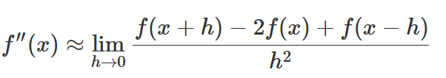

ku h është një numër i vogël. Në këtë rast, ne përdorim një matricë të quajtur 'Matrica' për të aplikuar formulën e mësipërme në imazh.

Pas gjetjes së derivatit të dytë, ne përdorim filtrin Laplacian për të filtruar imazhin. Filtri Laplacian është një filtër që është krijuar për të përmirësuar skajet në një imazh. Ajo funksionon duke marrë derivatin e dytë të imazhit dhe duke e zbritur atë nga imazhi origjinal. Rezultati është një imazh që ka skaje të zgjeruara.

function y=det7()

I = imread('Figura.jpg');

% Përcaktoni matricën për përafrimin e derivatit të dytë

Matrica = [0,0,1,0,0;

0,-1,0,1,0;

-1,0,0,0,-1;

0,1,0,-1,0;

0,0,1,0,0];

% Përcaktoni filtrin laplasian

F = fspecial('laplacian', 0);

% Zbatoni matricën e përafrimit të derivatit të dytë në imazh

Foto = imfilter(I, Matrica);

% Aplikoni filtrin Laplasian në imazhin origjinal

laplace_filter = imfilter(I,F);

% Shfaqi imazhet

subplot(1,3,1), imshow(I), title("Foto origjinale");

subplot(1,3,2), imshow(Foto), title("Filtrimi");

subplot(1,3,3), imshow(laplace_filter), title("Filtrimi me Laplace");

endfunction

## Rezultate dhe diskutime

Prodhimi i kodit është tre imazhe të shfaqura në një dritare të vetme figurash. Imazhi i parë është imazhi origjinal 'Figura.jpg', dhe imazhi i dytë është rezultat i filtrimit të imazhit me një matricë që përafrohet me derivatin e dytë. Imazhi i tretë është rezultat i filtrimit të imazhit origjinal me filtrin Laplasian.

Forward difference:

$$∆_{x}f\left(x,y\right)=f\left(x+1,y-1\right)-f(x-1,y+1)$$

$$∆_{y}f\left(x,y\right)=f\left(x,y+1\right)-f(x,y-1)$$

Backward difference:

$$∇_{x}f\left(x,y\right)=f\left(x-1,y-1\right)-f(x+1,y+1)$$

$$∇_{y}f\left(x,y\right)=f\left(x-1,y\right)-f(x+1,y)$$

Duke ditur se:

$$\frac{∂^{2}f}{∂x^{2}}≈∆_{x}\left(∇_{x}f\left(x,y\right)\right)$$

$$\frac{∂^{2}f}{∂y^{2}}≈∆_{y}(∇_{y}f(x,y))$$

Gjejme derivatin sipas x-it:

$$\frac{∂^{2}f}{∂x^{2}}≈∆_{x}\left(∇_{x}f\left(x,y\right)\right)=∆_{x}\left(f\left(x-1,y-1\right)-f\left(x+1,y+1\right)\right)=∆_{x}f\left(x-1,y-1\right)-∆_{x}f\left(x+1,y+1\right)=f\left(x,y-2\right)-f\left(x-2,y\right)-f\left(x+2,y\right)+f\left(x,y+2\right)$$

$$\frac{∂^{2}f}{∂y^{2}}≈∆_{y}\left(∇_{y}f\left(x,y\right)\right)=∆_{y}\left(f\left(x-1,y\right)-f\left(x+1,y\right)\right)=∆_{y}f\left(x-1,y\right)-∆_{y}f\left(x+1,y\right)=f\left(x-1,y+1\right)-f\left(x-1,y-1\right)-f\left(x+1,y+1\right)+f\left(x+1,y-1\right)$$

I mbledhim:

$$\frac{∂^{2}f}{∂x^{2}}+\frac{∂^{2}f}{∂y^{2}}=f\left(x,y-2\right)-f\left(x-2,y\right)-f\left(x+2,y\right)+f\left(x,y+2\right)+f\left(x-1,y+1\right)-f\left(x-1,y-1\right)-f\left(x+1,y+1\right)+f(x+1,y-1)$$

Ne forme matricore shkruajmë:

|  |  |  |  |  |
| --- | --- | --- | --- | --- |
| 0 | 0 | 1 | 0 | 0 |
| 0 | -1 | 0 | 1 | 0 |
| -1 | 0 | 0 | 0 | -1 |
| 0 | 1 | 0 | -1 | 0 |
| 0 | 0 | 1 | 0 | 0 |

Imazhi i parë, 'Figura.jpg', duket të jetë një imazh i një objekti me një qendër të ndritshme dhe një unazë të jashtme të errët. Imazhi i dytë, 'Filtrimi', tregon skajet e objektit rrethor më qartë se në imazhin origjinal. Kjo për shkak se matrica e përdorur për të filtruar imazhin përafrohet me derivatin e dytë, i cili nxjerr në pah ndryshimet në intensitet në skajet e objekteve në imazh.

Imazhi i tretë, 'Filtrimi me Laplace', tregon edhe më qartë skajet e objektit. Kjo për shkak se filtri Laplacian është një filtër më i avancuar që mund të nxjerrë në pah ndryshime edhe më delikate në intensitet në imazh.

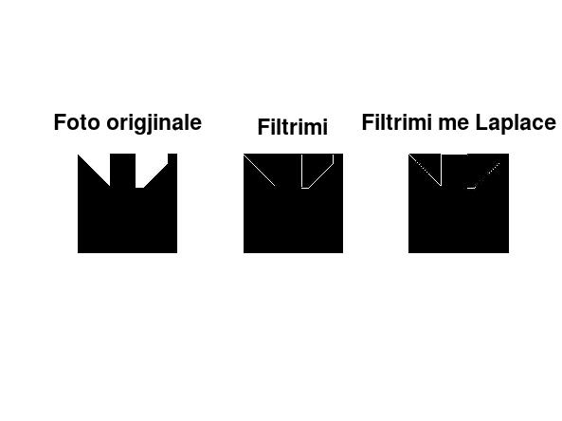

Filtri Laplacian mund të përdoret gjithashtu për të zbuluar veçori të tjera në një imazh, të tilla si qoshet dhe njollat. Duke aplikuar filtrin Laplacian në një imazh, ne mund t'i theksojmë këto veçori dhe t'i përdorim ato për analiza të mëtejshme.

a) Filtri Laplasian dhe matrica që afroksimon derivatin e dytë të dytë filtron imazhin për të theksuar kanterët, por filtri Laplasian prodhon një rezultat më të përsosur dhe më të ndritshëm krahasuar me matricën e derivatit të dytë.

b) Filtri Laplasian është një filtrues më i avancuar që është specifikisht i projektuar për të theksuar kanterët, harkat, dhe karakteristikat e tjera në një imazh. Ai përdor një formulë matematikore të ndryshme nga matrica që afroksimon derivatin e dytë, e cila çon në një rezultat më të përsosur dhe më të ndritshëm. Gjithashtu, filtri Laplasian aplikon një zbutje Gaussiane para se të filtrosë imazhin, e cila zvogëlon zhurmën dhe sjell një rezultat më të pastër. Matrica e derivatit të dytë, nga ana tjetër, është një filtrues më i thjeshtë që afroksimon derivatin e dytë duke përdorur një matricë të vogël vlerash. Kjo çon në një rezultat më pak të përsosur dhe më pak të ndritshëm krahasuar me filtrin Laplasian.

## Konkluzioni

Si përfundim, ne kemi aplikuar me sukses dallimet përpara dhe prapa për të përafruar derivatin e dytë të një imazhi dhe më pas e kemi filtruar atë duke përdorur filtrin Laplacian. Kjo na ka lejuar të përmirësojmë skajet në imazh dhe të zbulojmë veçori të tjera, si qoshet dhe njollat. Kjo metodë mund të përdoret për analiza të mëtejshme në fusha të tilla si vizioni kompjuterik dhe përpunimi i imazhit.

## Referencat

* "Imread" dokumentacioni, i disponueshëm në: [Function Reference: imread](https://octave.sourceforge.io/octave/function/imread.html)
* "imfilter" dokumentacioni, i disponueshëm në: <https://octave.sourceforge.io/octave/function/imfilter.html>
* "fspecial" dokumentacioni, i disponueshëm në: <https://octave.sourceforge.io/octave/function/fspecial.html>
* artikulli "Filtri Laplacian", i disponueshëm në: <https://en.wikipedia.org/wiki/Laplacian_filter>.